作者：知乎用户  
链接：https://www.zhihu.com/question/401244046/answer/1681866801  
来源：知乎

网络通信协议是根据网络上的节点进行通信的一组规则，每种设备都可以根据通信协议识别其他设备的信息。

在网络操作系统中使用的通信协议有TCP/IP、NetBEUI、IPX/SPX、AppleTalk等。

**（一）TCP/IP协议**

TCP/IP协议是目前最成熟并被广泛使用的通信协议之一，TCP/IP协议不仅广泛应用于各种类型的局域网络，也是Internet的协议标准，用于实现不同类型的网络以及不同类型操作系统的主机之间的通信。

TCP/IP事实上是一个协议系列或协议族，目含了100多个协议，包括ARP、ICMP、IGMP、IP、TCP和UDP等多种协议，其中TCP协议和IP协议是最重要的两个协议。

**（二）IP**

IP(Internet Protocol，Internet协议)是一个无连接的协议，主要负责在主机之间寻址，并为数据包设定路由。

IP协议是TCP/IP体系中两个最重要的协议之一，其定义了用以实现面向无连接服务的[网络层](https://www.zhihu.com/search?q=%E7%BD%91%E7%BB%9C%E5%B1%82&search_source=Entity&hybrid_search_source=Entity&hybrid_search_extra={"sourceType":"answer","sourceId":1681866801}" \t "_blank)分组格式，其中包括IP[寻址方式](https://www.zhihu.com/search?q=%E5%AF%BB%E5%9D%80%E6%96%B9%E5%BC%8F&search_source=Entity&hybrid_search_source=Entity&hybrid_search_extra={"sourceType":"answer","sourceId":1681866801}" \t "_blank)。

不同网络技术的主要区别在数据链路层和物理层，如不同的局域网技术和广域网技术。

而IP协议则能够将不同的网络技术在TCP/IP的网络层统一在IP协议之下，以统一的IP分组传输提供对异构网络互联的支持。

IP协议使互连起来的许多计算机网络能够通信，因此，TCP/IP体系中的网络层常常称为[网际层](https://www.zhihu.com/search?q=%E7%BD%91%E9%99%85%E5%B1%82&search_source=Entity&hybrid_search_source=Entity&hybrid_search_extra={"sourceType":"answer","sourceId":1681866801}" \t "_blank)(Internet Layer)，或IP层。

**（三）TCP**

TCP(Transmission Control Protocol，传输控制协议)是一种可靠的面向连接的传送服务。

TCP数据传输是分段进行的，主机交换数据必须建立一个会话。

TCP用比特流通信，即数据被作为无结构的[字节流](https://www.zhihu.com/search?q=%E5%AD%97%E8%8A%82%E6%B5%81&search_source=Entity&hybrid_search_source=Entity&hybrid_search_extra={"sourceType":"answer","sourceId":1681866801}" \t "_blank)。

TCP通过为每个由其传输的字段指定顺序号获得可靠性。

如果一个分段被分解成几个小段，接收主机会知道是否所有小段都已收到。

对于发送的每一个分段，接收主机必须在一个指定的时间内返回一个确认信息(Acknowledgement)，用于表明收到了数据。

如果发送者未收到确认(ACK)，数据会被重新发送。

例如，收到的数据包已被损坏，接收主机会丢弃它，并且不发送ACK。

于是，发送者会重新发送分段。

**（四）UDP**

UDP(User Datagram Protocol，用户数据报协议)提供了无连接的数据包服务，该服务提供了不可靠的、“尽力而为”的初步传送。

这意味着数据包的到达和传送包的正确顺序都不能被保证。

UDP适用于无须应答，并且通常一次只传送少量数据的应用软件(如 NetBIOS命名服务、SNMP等)。

为使用UDP，应用软件必须提供目标应用程序的IP地址和[端口号](https://www.zhihu.com/search?q=%E7%AB%AF%E5%8F%A3%E5%8F%B7&search_source=Entity&hybrid_search_source=Entity&hybrid_search_extra={"sourceType":"answer","sourceId":1681866801}" \t "_blank)。

端口提供发送信息的位置，并被唯一的号码标志。

端口作为多路复用的消息队列使用，也就是说，可以一次收到多条消息。

需要注意的是，UDP端互不相同，并且与TCP端口是分开的，尽管它们当中有些使用同样的端口号。

作者：智博通电子  
链接：https://www.zhihu.com/question/401244046/answer/1291721422  
来源：知乎

**1、协议及[协议栈](https://www.zhihu.com/search?q=%E5%8D%8F%E8%AE%AE%E6%A0%88&search_source=Entity&hybrid_search_source=Entity&hybrid_search_extra={"sourceType":"answer","sourceId":1291721422}" \t "_blank)的基本概念**

### **1.1、什么是协议**

协议是网络中计算机或设备之间进行通信的一系列规则的集合。常用协议有IP、TCP、HTTP、POP3、SMTP等。

### **1.2、什么是协议栈**

在网络中，为了完成通信，必须使用多层上的多种协议。这些协议按照层次顺序组合在一起，构成了协议栈(Protocol Stack)，也称为[协议族](https://www.zhihu.com/search?q=%E5%8D%8F%E8%AE%AE%E6%97%8F&search_source=Entity&hybrid_search_source=Entity&hybrid_search_extra={"sourceType":"answer","sourceId":1291721422}" \t "_blank)(Protocol Suite)。

### **1.3、协议的作用**

一个网络协议的作用主要有两个：一是建立对等层之间的虚拟通信，二是实现层次之间的无关性。

### **1.4、层次间的无关性**

所谓层次间无关性，就是指较高层次和相邻的相低层次进行通信时，只是利用较低层次提供的接口和服务，而不需了解低层实现该功能所采用的算法和协议的细节；较低层次也仅是使用从高层系统传送来的参数和控制信息，这就是层次间的无关性。

## **2、网络协议族/栈组成**

网络通信协议的作用是负责在网络上建立通信通道和控制通过通道的信息流的规则。为了进行网络通信，通信双方必须遵守通信协议

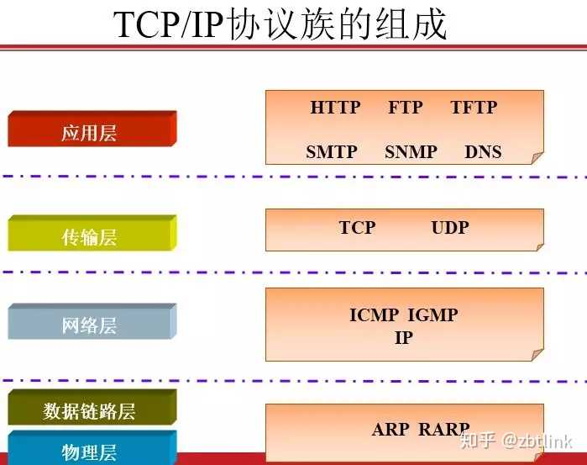



说明：网络协议与标准是基于OSI七层模型，每一层都有其对应的协议。

## **3、常见的网络协议**

TCP/IP：工业标准、开放式协议，Internet网络的标准

IPX/SPX：Novell开发的Netware操作系统使用的协议，IPX为网际数据包交换协议，工作在网络层，SPX为序列数据包交换协议，工作在传输层。

NetBIOS/NetBEUI：较小的协议栈，应用于IBM和早期的Windows系统，现在Windows仍然支持。

AppleTalk：Apple公司的Mac OS中所采用的网络协议。

### **（1）TCP/IP协议**

TCP/IP是分层协议，如层次图所示：从底层到应用层，分别是物理层，链路层，网络层，传输层，[应用层](https://www.zhihu.com/search?q=%E5%BA%94%E7%94%A8%E5%B1%82&search_source=Entity&hybrid_search_source=Entity&hybrid_search_extra={"sourceType":"answer","sourceId":1291721422}" \t "_blank)。数据是层层封装，封装的方式一般都是在原有数据的前面加一个数据控制头。

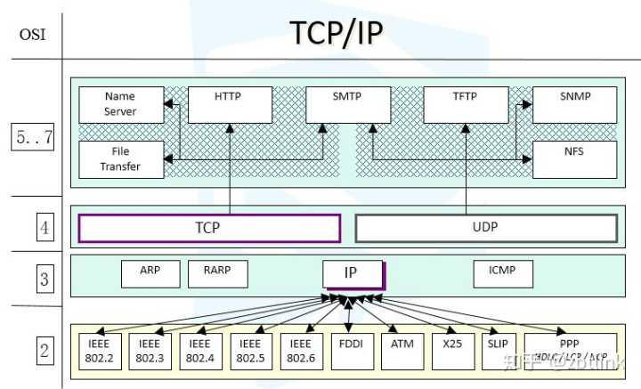



### **（2）Telnet协议**

Telnet是TCP/IP中的一种应用协议，可以为终端仿真提供支持。可使用户连接到主机上，使主机响应起来就像它直接连接在终端上一样。Telnet在发送端和接收端使用TCP的23号端口以进行专用的通信。

### **（3）FTP协议**

FTP协议使用TCP20号和21号端口，20号端口用于数据交换，21号端口用于建立连接，允许目录和文件访问，上传下载，不能远程执行文件。

TFTP是简单文件传输协议（Trivial File Transfer Protocol，TFTP），TFTP是无连接的，使用UDP的69号端口，用于当数据传输错误无关紧要而且无须安全性时的小型文件的传输。

### **（4）SMTP协议**

SMTP是简单邮件传输协议（Simple Mail Transfer Protocol，SMTP）是为网络系统间的电子邮件交换而设计的。使用 25 端口。SMTP只需要在接收端的一个电子邮件地址即可发送邮件。POP3 协议用来接收邮件.使用110端口

### **（5）DNS服务**

DNS是域名解析服务（Domain Name Service, DNS），作用是将域名转换为IP地址，或将IP地址转换为域名，用于解析完全合格域名（FQDN）。使用53号端口。

### **（6）DHCP服务**

DHCP是动态主机配置协议(DHCP)，服务器可以提供的信息有:

1、IP地址

2、[子网掩码](https://www.zhihu.com/search?q=%E5%AD%90%E7%BD%91%E6%8E%A9%E7%A0%81&search_source=Entity&hybrid_search_source=Entity&hybrid_search_extra={"sourceType":"answer","sourceId":1291721422}" \t "_blank)(subnet mask)

3、域名(domain name)

4、默认网关(default gateway)

5、DNS